Vends pochettes rares pour disques 78 tours et 90 tours
gramophonr avec photo - pathé saphir 90 tours étrangères etc
fichier word joint avec
illustrations
songebleu@orange.fr

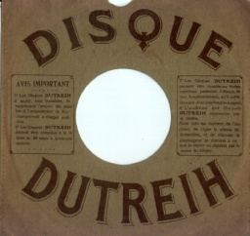
Pochette Dutreih saphir 90 tours 29 cm françaises 6 pièces
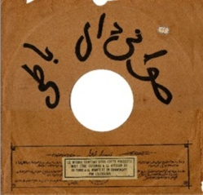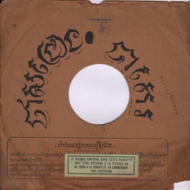
Pochette pathé saphir 90 tours 29 cm arabes 1 pièce
Pochette pathé saphir 90 tours 29 cm françaises 22 pièces
Pochette pathé saphir 90 tours 24 cm françaises 5 pièces
Pochette pathé saphir 90 tours 21 cm françaises 17 pièces
Pochette pathé saphir 90 tours 17 cm françaises 3 pièces
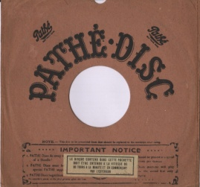
Pochette pathé saphir 90 tours 29 cm anglaises 6 pièces
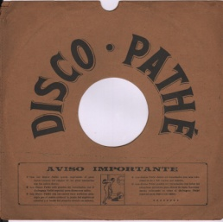
Pochette pathé saphir 90 tours 29 cm italiennes 2 pièces
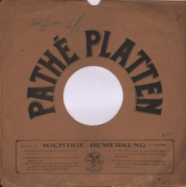
Pochette pathé saphir 90 tours 29 cm allemande 1 pièce
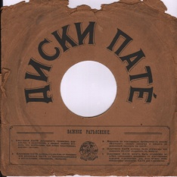
Pochette pathé saphir 90 tours 29 cm russe1 pièce
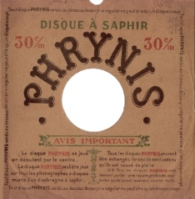
Pochette phrynis saphir 90 tours 30 cm 6 pièces
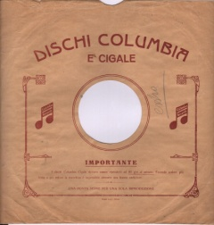
Pochette columbia cigale Italie 30 cm 3 pièces
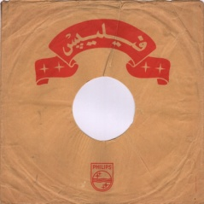
Pochette Philips arabes 1 pièce

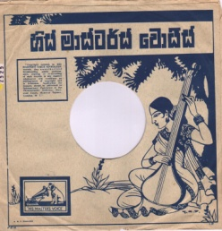
Pochette His masters voice illustrée indienne 1 pièce
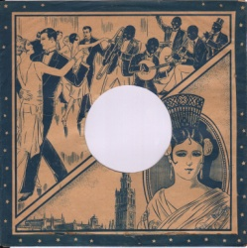
Pochette Anonyme aiguille 25 cm illustrée Espagne 1 pièces
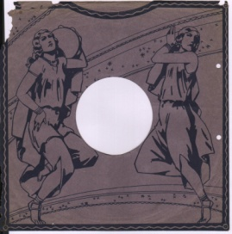
Pochette Anonyme aiguille 25 cm illustrée grèce 1 pièce
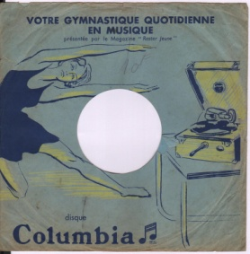
Pochette Columbia aiguille 25 cm illustrée gymnastique en musique 2 pièces
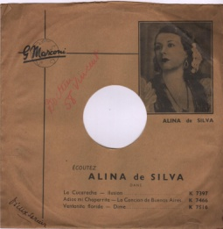
Pochette Gramophone photo artiste 170 pièces
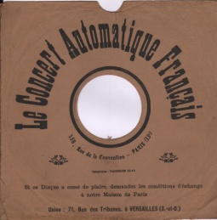
Pochette concert automatique français 1 pièce
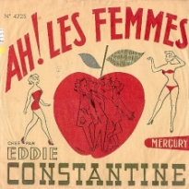
Pochette mercury illustrée eddie constantine 2 pièces
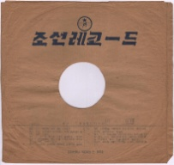
Pochette columbia chine 1 pièce
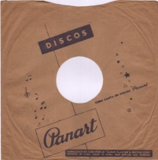
Pochette panart cubaine 1 pièce
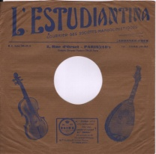
Pochette estudiantina 1 pièce
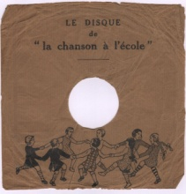
Pochette chanson àl’école 1 pièce
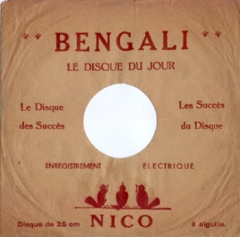
Pochette Bengali nico 6 pièces
Pochette Virginia 2 pièces
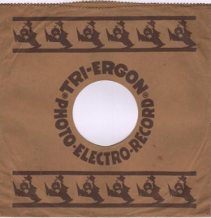
Pochette Tri ergon 9 pièces
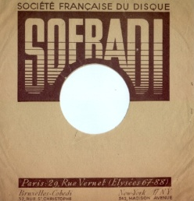
Pochette Sofradi 7 pièces
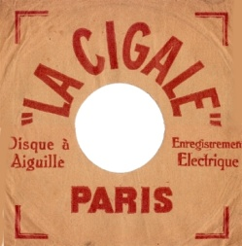
Pochette la cigale 2 pièces
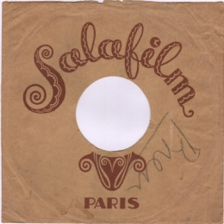
Pochette salafilm 1 pièce
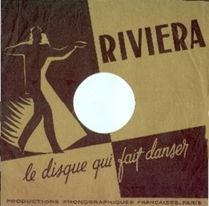
Pochette riviera 12 pièces
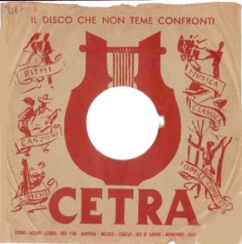
Pochette cetra 1 pièce
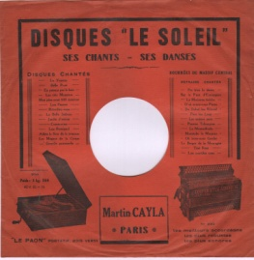
Pochette lesoleil cayla 2 pièces
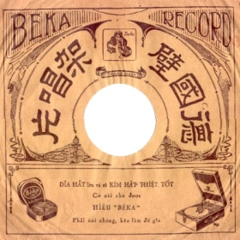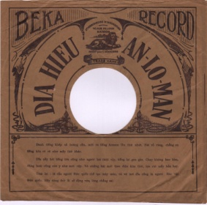
Pochette béka indo chine 2 pièces

